화성 골드러시
일론 머스크의 화성 프로젝트, 지구의 산업 지도를 다시 그리다

◈ 도서 정보 ◈
시리즈 명 : acornLoft
저자 : 전성기
출판사 : 에이콘온
서적 분야 : 경제·경영·자기계발
판매가 : 26,000원
Size: 152*224*12.5mmㅣ페이퍼백 | 208쪽ㅣ2026년 9월 16일 출간
ISBN 979-11-94409-67-0(03320)

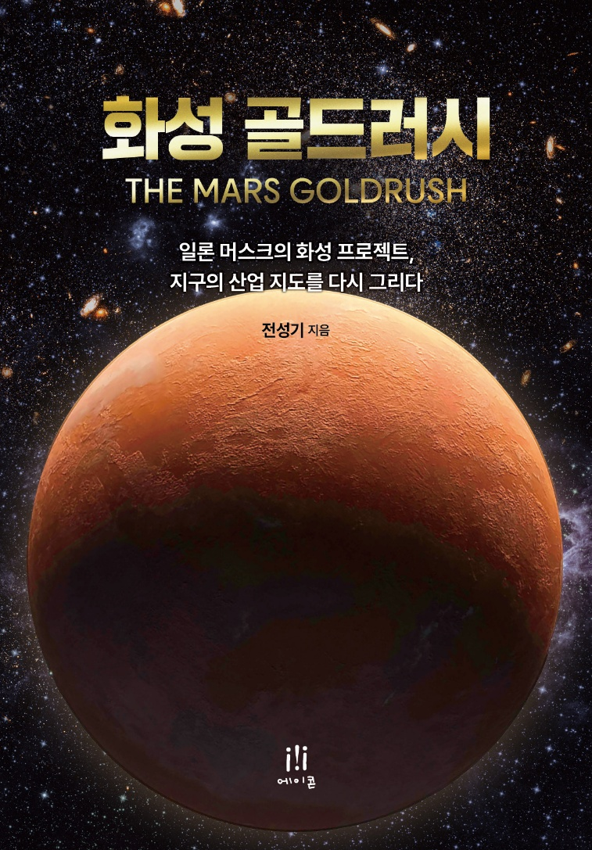

◈ 보도 자료(언론용) ◈

머스크의 화성 개척이 바꿀 지구의 산업 지도
《화성 골드러시》 출간

테슬라·스페이스X·스타링크·xAI·옵티머스·보링 컴퍼니·뉴럴링크…
일론 머스크의 사업을 하나의 ‘산업 생태계’로 해석하다

에이콘온은 일론 머스크의 사업을 통해 미래 산업의 연결 구조를 분석한 전성기의 신간 《화성 골드러시》를 9월 16일 출간한다. 이 책은 전기차, 우주 발사체, 위성 통신, 인공지능, 휴머노이드 로봇 등 서로 다른 산업에 걸쳐 있는 머스크의 사업을 기술과 인력, 데이터와 자본이 순환하는 하나의 산업 생태계로 해석한다.

일론 머스크는 왜 전기차와 로켓뿐만 아니라 위성 통신, 인공지능, 휴머노이드 로봇, 에너지와 터널 사업까지 동시에 추진하는가? 저자는 흩어져 있는 것처럼 보이는 사업들이 ‘화성 개척’이라는 하나의 목표 아래 맞물려 있다고 분석한다.

저자는 머스크 기업들의 혁신을 이끄는 원리로 ‘제1원칙 사고’, ‘바보 지수(Idiot Index)’, 5단계 실행 규칙인 ‘더 알고리즘(The Algorithm)’을 제시한다. 재사용 로켓과 수직계열화, 건식 전극 공정과 에너지 저장 장치, OTA와 자율주행, 스타링크와 옵티머스 등의 사례를 통해 이러한 원리가 사업 혁신으로 이어지는 과정을 보여준다.

데이터 사이언티스트인 저자 전성기는 지난 10년간 머스크 기업들의 사업 결정과 재무·산업 데이터를 추적했다. 그 과정에서 화성이라는 불가능에 가까운 목표가 기술 혁신을 강제하고, 그렇게 개발된 기술이 지구에서 새로운 사업과 수익을 창출하며, 그 수익이 다시 화성 프로젝트를 뒷받침하는 환류 구조를 발견했다. 저자는 이를 ‘화성 드리븐 이노베이션(Mars-Driven Innovation)’이라고 정의한다.

이 책은 머스크가 실제로 언제 화성에 도착할 것인가에 집중하지 않는다. 화성으로 가는 과정에서 로켓·위성·통신망·궤도 데이터센터 같은 인프라가 구축되고, 그 위에 우주 인터넷·정밀 제조·자원 채굴·AI 연산 같은 서비스가 올라가며, 다시 행성 간 금융·디지털 트윈 도시·로봇 노동 플랫폼과 같은 응용 산업이 형성되는 과정을 머스크의 기업들을 통해 설명한다. 산업의 무대가 지구에서 우주로 확장되는 전환기에 우리가 무엇을 준비하고 어디에서 새로운 기회를 찾아야 하는지 이야기한다.

저자는 앞으로의 우주산업을 ‘인프라·서비스·응용’의 세 층위로 나누어 바라본다. 인프라 분야에서는 이미 강대국과 거대 기업의 경쟁이 시작됐지만, 그 위에서 작동할 서비스와 응용 산업에는 아직 선점되지 않은 시장이 남아 있다. 반도체와 배터리, 정밀 기계와 소재, 조선과 방산에 강점을 지닌 한국 기업이 자신의 기술과 사업을 우주산업의 가치사슬에 어떻게 연결할 것인지 고민해야 하는 이유다.

《화성 골드러시》가 독자에게 던지는 질문은 ‘누가 먼저 화성에 도착할 것인가’가 아니다. 책은 대신 다가오는 산업 전환에서 누가 화성으로 향하는 길목의 기술과 표준, 인프라를 차지할 것인지 묻는다. 경영자와 투자자, 창업가, 엔지니어가 머스크라는 인물을 넘어 그가 만들고 있는 산업 구조를 읽고, 그 안에서 자신의 기회를 찾도록 안내한다.

◈ 내용 소개 ◈

머스크의 혁신 원칙
화성은 이 책에서 먼 미래의 목적지가 아니라 지구의 산업을 다시 설계하는 제약 조건이다. 머스크는 문제를 물리 법칙의 수준까지 해체하는 ‘제1원칙 사고’, 원재료 가격과 완제품 가격의 차이에서 거품을 찾는 ‘바보 지수’, 불필요한 요구와 공정을 제거한 뒤 단순화·가속·자동화하는 ‘더 알고리즘’을 통해 극한의 제약을 혁신의 동력으로 바꾼다. 책은 재사용 로켓, 기가 캐스팅, 건식 전극 공정 등의 사례를 통해 불가능에 가까운 목표가 기존의 비용 구조와 제조 방식을 바꾸는 과정을 보여준다.

화성을 목표로 움직이는 머스크 비즈니스 생태계
스페이스X의 합금과 용접 기술은 테슬라의 사이버트럭으로 이동하고, 테슬라가 축적한 주행 데이터와 인공지능은 자율주행과 옵티머스의 두뇌가 된다. 스타링크는 통신망이자 현금 창출원이고, 테슬라 에너지는 배터리와 전력망을 연결한다. 보링 컴퍼니와 뉴럴링크는 각각 지하 거주 공간과 인간·기계 인터페이스의 가능성을 시험한다. 서로 무관해 보이는 사업 사이로 기술과 인력, 데이터와 자본이 순환하면서 하나의 목표를 향한 산업 생태계가 완성된다. 저자는 이 환류 구조를 ‘화성 드리븐 이노베이션’이라고 정의한다.

화성으로 가는 길목을 차지하라
발사 비용이 낮아지고 위성 통신망이 확장되면서 우주는 국가 주도의 탐사 영역에서 민간기업이 수익을 만드는 산업 공간으로 바뀌고 있다. 책은 앞으로의 우주산업을 로켓·위성·통신망 같은 ‘인프라’, 우주 인터넷·정밀 제조·AI 연산 같은 ‘서비스’, 행성 간 금융·로봇 노동 플랫폼 같은 ‘응용’의 세 층위로 나누어 살핀다. 인프라 경쟁에서는 선두 기업이 앞서가고 있지만 서비스와 응용 시장에는 아직 주인이 정해지지 않은 영역이 많다. 한국 기업이 반도체·배터리·정밀 제조 등의 역량을 우주산업 가치사슬에 연결할 지점도 이곳에 있다. 《화성 골드러시》는 누가 먼저 화성에 도착할지를 전망하기보다, 그 길목에서 어떤 기술과 표준이 만들어지고 우리는 어디에서 다음 기회를 찾을 것인지를 묻는다.

◈ 이 책의 구성 ◈

1부 화성 정복을 위한 머스크의 혁신 원칙
화성이라는 하나의 목표 아래 머스크의 기업들이 연결되는 구조를 살피고, 이를 움직이는 제1원칙 사고·바보 지수·더 알고리즘을 통해 비용과 관행을 해체하는 혁신의 원리를 설명한다.

2부 머스크 기업의 비즈니스 방정식
스페이스X와 테슬라 사이의 기술·인력 이동, 에너지 사업, 수직계열화, 자동차 플랫폼, 데이터·AI 인프라 사례를 통해 혁신 원칙이 새로운 수익 구조와 자본 효율로 이어지는 과정을 추적한다.

3부 지구인 머스크가 놓는 화성의 길목
발사체와 스타링크, 옵티머스, 우주 발전, 보링 컴퍼니, 뉴럴링크가 화성 개척에 필요한 통신·노동·에너지·거주·인터페이스 인프라를 어떻게 구축하는지 살핀다. 지구에서 검증된 기술이 화성으로 향하고, 그 기술이 다시 지구의 사업으로 돌아오는 순환 구조를 보여준다.

4부 화성 골드러시, 누가 길목을 차지할 것인가
머스크의 기업들이 다행성 시대의 산업 운영체제로 결합되는 모습을 종합하고, 우주산업을 인프라·서비스·응용의 세 층위로 나누어 앞으로의 시장 기회를 살핀다. 한국 기업과 경영자, 투자자가 기존 역량을 어디에 연결해야 할지도 제안한다.

◈ 저자 소개 ◈

전성기
저자는 데이터 사이언티스트이자 AX(AI Transformation) 기획자·컨설턴트로서 AI와 데이터 분석을 넘어, 데이터를 새로운 비즈니스와 산업 생태계로 연결하는 일을 해 오고 있다.

국가 데이터 스페이스(Data Space) 구축과 국가 빅데이터 플랫폼 사업 등 총 350억 원 규모의 국가 프로젝트를 수행했다. 국가데이터인프라 컴플라이언스, 국가데이터 표준위원회, 국가 빅데이터, 한국도로공사, LX공간연구원, 인천국제공항공사 등에서 자문위원을 역임했다. 이러한 공로를 인정받아 과학기술정보통신부 장관 표창을 두 차례 수상했다.

◈ 추천사 ◈

“머스크는 여섯 회사를 흩어진 사업이 아니라 하나의 운영체제로 통합한다. 머스크의 비즈니스 생태계를 하나의 그림으로 읽어낼 수 있는 인사이트를 제시하는 책이다.”
IT커뮤니케이션연구소장, 세종사이버대학교 김덕진 교수

머스크 혁신 방정식인 제1원칙 사고와 ‘The Algorithm’을 상세히 설명해 준다. 낡은 규칙을 깨고, 문제부터 시작하는 혁신을 꿈꾸는 창업가와 경영자에게 새로운 비즈니스 성공 방정식을 제시하는 책이다.
다비오 박주흠 대표

머스크라는 인물이 아니라 그가 설계한 비즈니스 구조를 보라고 말한다. 팬덤도 비판도 걷어낸 자리에서, 미래 산업의 방향을 냉정하게 짚어내는 보기 드문 안내서다.
베스핀글로벌 허양호 CEO

이 책은 일론 머스크의 생태계를 하나의 큰 그림으로 이해하게 해준다. 사업 간 연결성을 따라가다 보면 머스크가 그리는 미래의 설계도가 자연스럽게 보인다.
미래를 준비하는 모든 이들에게 좋은 길잡이가 될 책이며, 특히 우주 기반 AI 인프라의 확장 방향을 예측해보고 싶다면 반드시 읽어야 할 책이다.
네이버클라우드 옥민철 이사

◈ 책 속으로 ◈

그 패턴을 따라간 끝에 도달한 구조가 있다. 로켓을 재사용해 발사 비용을 낮춘 아이디어가 자동차 공장으로 옮겨가고, 위성은 전 세계 인터넷망이 되고, 데이터는 인공지능으로 연결된다. 겉으로는 각기 다른 회사처럼 보이지만, 실제로는 하나의 시스템처럼 움직인다.

나는 이 구조를 화성 드리븐 이노베이션(Mars-Driven Innovation)이라고 부른다. 화성이라는 불가능에 가까운 목표가 기술 혁신을 강제하고, 그 기술은 지구에서 먼저 압도적 사업 경쟁력으로 전환된다. 그리고 그 사업의 수익은 다시 화성 미션에 투입된다. 단순한 사업 확장이 아니라 거대한 환류 체계다.
- 프롤로그

처음부터 모두가 이 전략에 찬성한 것은 아니었다. 일부 엔지니어는 외골격 자동차는 제조 불가능하다고 보고 전통적인 디자인 대안을 따로 준비하기도 했다. 이 내부 저항을 잠재운 것이 바로 스페이스X의 데이터였다. 머스크는 스타십 프로토타입을 통해 이미 확보해 둔 스테인리스 스틸 용접과 구조 강성 실증 데이터를 근거로 내세웠다. ‘로켓으로 검증된 소재인데 트럭을 못 만들 이유가 없다’는 논리였다. 실제로 스타십 탱크 용접에 참여했던 숙련공들이 텍사스 공장에 파견돼, 두꺼운 스테인리스 스틸을 다루는 용접 노하우를 테슬라 엔지니어에게 전수했다. 스페이스X의 성공 경험이 테슬라의 ‘불가능’을 ‘가능’으로 바꾼 것이다.

머스크에게 로켓과 자동차는 결국 ‘같은 제조 알고리즘을 적용할 대상’인 셈이다.
- 4장 기술은 어떻게 회사의 경계를 넘는가

테슬라의 슈퍼차저 네트워크는 중요한 의미를 갖는다. 충전소는 단지 전기를 공급하는 장소가 아니라, 고객이 브랜드와 지속적으로 접촉하는 접점이다. 사용자는 충전을 위해 앱을 열고, 결제하고, 특정 장소에 머문다. 이 과정에서 결제 데이터, 이동 패턴, 체류 시간과 같은 다양한 정보가 축적된다.

충전 인프라에 대한 꾸준한 노력은 테슬라의 충전 규격이 북미 충전 표준(NACS)으로 선정되는 것으로 되돌아왔다. 이에 포드, GM, 리비안, 볼보 등 레거시 완성차 업체들도 충전 포트를 NACS로 탑재하기로 결정했다. 충전 네트워크를 사용하게 될수록, 인프라를 보유한 사업자는 더 강한 영향력을 갖게 된다. 이는 스마트폰 산업에서 운영체제가 생태계의 중심이 됐던 것과 유사한 구조다. 충전 인프라는 단순한 편의시설을 넘어 시장 지배력의 기반이 될 수 있다.
- 7장 자동차를 플랫폼으로 바꾼 테슬라

옵티머스를 단순히 ‘걷는 로봇’으로 이해하면 사업적 의미를 놓치기 쉽다. 테슬라가 옵티머스를 만들면서 겨냥하는 것은 특정 작업용 산업 로봇 시장이 아니라, 인간이 수행해 온 다양한 물리적 노동 그 자체다. 공장에서의 조립과 운반, 창고 작업, 매장 보조, 가정 내 단순노동까지, 인간이 손과 발로 처리하던 일들을 하나의 범용 플랫폼이 점진적으로 흡수해 가겠다는 구상이다.

여기서 ‘인간형’이라는 디자인 선택이 중요한 의미를 갖는다. 세상은 이미 인간의 신체에 맞춰 설계돼 있다. 계단의 높이, 문손잡이의 위치, 공구의 손잡이, 의자와 책상의 크기는 모두 인간의 표준 동작을 전제로 한다. 만약 새로운 형태의 자동화 장비를 도입하려면, 시설을 거기에 맞춰 다시 설계해야 한다. 인간형 로봇은 추가 개조 없이 기존 환경 위에서 바로 일할 수 있다. 즉, 옵티머스의 형태는 디자인적 선택이라기보다, 기존 인프라를 그대로 활용하기 위한 비용 전략에 가깝다.
- 11장 노동을 자산화하는 자동화 플랫폼

화성에서 지하 거주지를 만들려면 두 가지 기술 조건이 충족되어야 한다. 첫째, 인간이 직접 작업하기 어려운 환경에서 굴착이 가능해야 한다. 둘째, 적은 인력과 장비로도 빠르게 공간을 확장할 수 있어야 한다. 보링 컴퍼니가 지구에서 다듬어 온 무인 굴착, 연속 시공, 빠른 진입·이탈 기술과 그대로 맞물린다. 즉, 보링 컴퍼니는 라스베이거스에서 화성 거주지 건설을 위한 사전 훈련을 진행하고 있는 셈이다.

이 점이 보링 컴퍼니를 단순한 교통 인프라 회사로 보면 안 되는 이유다. 이 회사가 축적하는 것은 ‘더 빠른 지하철 사업자’가 아니라, 인간이 지표 위에서 살기 어려운 환경에 부닥쳤을 때 지하에서 거주 공간을 만드는 능력이다. 그 능력이 충분히 성숙하면, 미래 우주 도시의 가장 기본적인 인프라 사업의 기반이 될 것이다.
- 13장 화성 도시를 위한 인프라 통합 전략

우주산업의 인프라 분야는 이미 스페이스X를 비롯한 미국 기업들이 선점하고 있다. 그러나 우주산업과 연관된 서비스와 응용은 아직 열려 있다. 앞으로 50년의 우주산업은 세 개의 층이 쌓이는 구조로 자란다.

우주산업의 인프라에는 로켓, 위성, 통신망, 궤도 데이터센터가 들어간다. 이 층을 먼저 깔아 놓은 쪽이 위의 모든 산업에서 통행료를 받는다. 그 위의 서비스 층에는 우주 인터넷, 우주 정밀 제조, 우주 의약품, 자원 채굴, AI 연산 서비스가 올라간다. 우주산업의 응용 분야에는 자율주행 보험, 행성 간 금융, 디지털 트윈 도시, 로봇 노동 거래 플랫폼 같은 산업이 들어선다. 아직 이름조차 정해지지 않은 분야가 많다. 다음 세대의 다양한 서비스 기업이 나올 가능성이 가장 큰 층이기도 하다.
- 14장 다행성 인류의 미래

이 사람들의 공통점은 하나다. 금맥이 아니라, 금맥으로 향하는 길목을 봤다. 화성 골드러시에서도 같은 논리가 작동한다. 화성에 직접 가는 것은 머스크의 일이다. 그러나 화성으로 가는 길 위에 깔리는 인프라, 그 인프라 위에서 돌아가는 서비스, 그 서비스 위에서 만들어지는 새로운 산업. 이 길목에서 기회를 잡는 것은 우리의 일이다.
- 에필로그

◈ 목차 ◈

프롤로그

1부 화성 정복을 위한 머스크의 혁신 원칙
1장 일론 머스크의 비즈니스 생태계
2장 관행을 거부하는 제1원칙 사고
3장 비용 구조를 파괴하는 더 알고리즘

2부 머스크 기업의 비즈니스 방정식
4장 기술은 어떻게 회사의 경계를 넘는가
5장 에너지 전환, 새로운 전력 시장을 선점하다
6장 수직계열화와 통제의 경제학
7장 자동차를 플랫폼으로 바꾼 테슬라
8장 DATA와 AI의 수직계열화

3부 지구인 머스크가 놓는 화성의 길목
9장 우주산업의 판이 바뀌었다
10장 범지구 통신기업의 탄생, 스타링크
11장 노동을 자산화하는 자동화 플랫폼
12장 우주 개척 시대로의 도약
13장 화성 도시를 위한 인프라 통합 전략

4부 화성 골드러시, 누가 길목을 차지할 것인가
14장 다행성 인류의 미래

에필로그
마지막 질문

